**Trousse d’information à l’intention des employés**

**en congé de maladie : début du congé**

**(Maladie ou blessure non liée au travail)**

**Instructions pour gestionnaires**

**NOTE : Veuillez enlever cette page avant de fournir la trousse à l’employé**

**Pour :**

* Reconnaître qu’il y a possibilité de situation de congé de maladie de longue durée.
* Établir l’importance de rester en contact au cours de l’absence.
* Fournir des renseignements essentiels sur :
  + la gestion du congé (y compris les renseignements médicaux requis);
  + le maintien du revenu (p. ex. : assurance‑invalidité);
  + le processus de retour au travail.

**Quand utiliser l’outil :**

* Dans les deux premières semaines d’une absence pour raisons de santé qui pourrait durer plus d’un mois (congé payé ou non payé).
* Idéalement, avant que tous les crédits de congé de maladie ne soient épuisés.

**Pourquoi :**

* Prévenir que la gestion et l’employé perdent contact pendant le congé.
* Se conformer aux règles de gouvernance pertinentes pour la gestion des congés (conventions collectives, Directives du Secrétariat du Conseil du Trésor sur les congés et les modalités de travail spéciales, etc.).
* S’assurer que les employés comprennent qu’il leur incombe de demander et de justifier le congé.
* Prévenir les difficultés financières grâce au maintien continu du revenu.
* Se préparer pour un retour au travail.
* Gérer le congé lié à l’état de santé de manière proactive et uniforme dans tous les secteurs de EDSC.

**Comment utiliser l’outil?**

1. Personnaliser le texte pour l’adapter à la situation. Mettre au féminin si applicable.
2. Discuter des renseignements contenus dans la trousse avec l’employé, en personne ou par téléphone, et l’informer que les renseignements seront ensuite fournis par écrit. Toute information remise par écrit devrait être discutée de vive-voix au préalable (autant que possible).
3. Effectuer un suivi par lettre recommandée.
4. Envoyer une copie de la lettre signée aux Relations de travail via [le portail Web du Centre de services en ressources humaines.](http://hrsc-csrh.prv/webforms/Home.aspx)

**RAPPEL : Chaque étape doit être consignée dans le dossier de gestion, y compris les notes sur les conversations avec l’employé, les copies des courriels envoyés, les copies des lettres signées et la preuve de réception produite par le fournisseur de service postal.**

|  |
| --- |
| **Liens utiles:**  [**Demande d'assurance-invalidité (SunLife)**](https://www.sunlife.ca/slf/FDI?vgnLocale=fr_CA&/di)  [**Demande d’assurance-invalidité de longue durée (Industrielle Alliance)**](http://www.tbs-sct.gc.ca/tbsf-fsct/5945-5946-fra.asp) |

**protégé b**

LIEU, DATE

NOM DE L’EMPLOYÉ

ADRESSE DE L’EMPLOYÉ

VILLE (PROVINCE) CODE POSTAL

Monsieur, / Madame,

Pour faire suite à notre discussion du (date), je joins des renseignements concernant votre absence pour raisons de santé. Il est important de prendre connaissance de ces renseignements, de s’assurer de les comprendre, puis de les conserver pour consultation ultérieure.

Au cours de votre absence, nous avons tous deux la responsabilité de rester en contact. Je désirerai savoir comment vous allez et si je peux vous aider. L’annexe A fait état du calendrier et des modalités dont nous avons convenu pour nos communications. J’aimerais réitérer que je ne vous demanderai aucun renseignement personnel sur votre situation.

Vous êtes actuellement en congé de maladie payé et vous épuiserez vos crédits en date du (date du dernier jour de congé payé). Si vous êtes dans l’impossibilité de revenir au travail avant cette date, vous devrez demander un congé de maladie non payé (CMNP).

Vous pouvez avoir recours à des options de maintien du revenu pendant votre CMNP.

Je vous encourage fortement à présenter une demande de prestations d’assurance‑invalidité auprès de la compagnie Sun Life / d’assurance‑invalidité de longue durée auprès de la compagnie Industrielle Alliance dès maintenant car le processus d’approbation peut prendre plusieurs semaines. Ces prestations représentent 70 % de votre salaire et commencent après 13 semaines d’absence ou suite à l’épuisement de vos crédits de congé de maladie, dans le cas où vous auriez plus de 13 semaines (65 jours) accumulées. Vous devriez présenter une demande même si vous espérez ne pas être absent aussi longtemps. Si vous retardez la présentation de votre demande, vous pourriez vous retrouver sans revenu pour une certaine période si vous avez besoin de plus de 13 semaines pour vous rétablir. Votre demande risque aussi d’être refusée si vous ne l’avez pas complétée dans des délais raisonnables.

Afin de procéder à une demande de prestation d’invalidité, vous n’avez qu’à me prévenir et il me fera plaisir de vous fournir les formulaires que vous et votre médecin devrez remplir.

Si vous devez prendre un CMNP avant la treizième semaine d’absence, vous pouvez présenter une demande de [prestations de maladie à l’assurance emploi](https://www.canada.ca/fr/services/prestations/ae/assurance-emploi-maladie.html) jusqu’à ce que vous soyez de retour au travail ou en transition vers des prestations de longue durée (si votre demande est approuvée par SunLife/Industrielle Alliance).

… 2

2

Dans les premières semaines de CMNP, le Centre des services de paye vous enverra une lettre qui vous fournira des renseignements sur la paye et les avantages sociaux liés au CMNP (pension, protection de soins de santé et de soins dentaires au cours de votre congé, etc.).

Les annexes B et C vous fournissent des renseignements sur les modalités du CMNP et sur nos responsabilités respectives pendant ce congé. Vous trouverez également ci-joint les formulaires dont vous aurez besoin tout pendant votre congé afin de procéder à des demandes de congé et de les justifier.

Bien que vous soyez absent du travail, vous pouvez toujours recourir au Programme d’aide aux employés (PAE). Le Programme vous offre, à vous et à votre famille, des services de counselling confidentiels. Vous trouverez davantage de renseignements au sujet des services du PAE à l’annexe E.

Vous n’êtes peut‑être pas en mesure d’envisager une date de retour au travail à ce moment-ci. Cependant, il est important **de m’informer dès que vous prévoyez parler à votre médecin traitant au sujet d’un retour au travail**. J’aurai ainsi le temps de vous fournir un formulaire d’évaluation des aptitudes au travail et des capacités fonctionnelles que votre médecin devra remplir en vue de nous transmettre tous les renseignements nécessaires pour votre retour au travail. L’annexe D fournit des précisions sur le processus de retour au travail afin que nous soyons bien préparés lorsque le temps viendra de planifier votre réintégration.

Si vous avez des questions, n’hésitez pas à communiquer avec moi. J’attendrai votre appel/courriel/visite le (date et heure).

Je vous prie d’agréer, Monsieur, / Madame, l’expression de mes sentiments les meilleurs.

Nom du gestionnaire

Téléphone :

Télécopieur :

Courriel :

p. j. Annexe A : Protocole pour demeurer en contact

Annexe B : Renseignements sur les modalités du congé de maladie non payé

Annexe C : Extrait de la Directive sur les congés et modalités de travail spéciales

Annexe D : Renseignements sur le processus de retour au travail

Annexe E : Brochure du Programme d’aide aux employés

Formulaire de justification du congé de maladie

Formulaire de demande de congé et rapport d’absence

**protégé b**

**ANNEXE A : DEMEURER EN CONTACT DURANT UNE ABSENCE**

Demeurer en contact au cours de votre absence est une responsabilité conjointe. Nous devons avoir une idée claire de nos attentes respectives en ce qui a trait aux moments et à la façon dont nous garderons contact. Dans cette optique, nous nous sommes entendus sur un calendrier initial de rendez-vous dans le tableau annexé à la présente note. Selon l’évolution de votre situation, nous pourrons apporter des ajustements au calendrier. L’important est de nous engager à rester en contact.

Je désirerai savoir comment vous allez, je vous fournirai des renseignements pertinents sur votre situation et je répondrai à vos questions. Vous aurez la possibilité de me fournir des renseignements au sujet de la prolongation de votre congé ou de votre retour au travail. J’aimerais réitérer que je ne vous demanderai aucun renseignement personnel.

Pour les réunions en personne ou par téléphone, vous pourrez être accompagné d’un ami, d’un membre de la famille ou d’un représentant syndical. Pour les communications par téléphone ou par courriel, histoire de vous simplifier la tâche, je m’occuperai de communiquer avec vous aux dates et aux heures convenues.

**Veuillez confirmer vos coordonnés actuelles**

|  |  |
| --- | --- |
| Téléphone à la maison : ___________________ | Téléphone cellulaire : ___________________ |
| Courriel : __________________________________________________ | |
| Adresse domiciliaire complète : ________________________________________________________ | |

Si vos coordonnées venaient à changer, veuillez m’en informer immédiatement et je ferai de même.

**Voici la confirmation de mes coordonnées**

|  |  |
| --- | --- |
| Nom du gestionnaire : ________________________________________ | |
| Adresse au travail : _____________________________________________________________ | |
| Téléphone au travail : ______________________ | Télécopieur : ______________________ |
| Courriel : __________________________________________________ | |

Veuillez m’informer à l’avance si vous êtes dans l’impossibilité de participer à l’une des conversations convenues et me proposer une autre date et une autre heure. Je ferai de même.

**Contact en cas d’urgence**

En outre, veuillez me fournir les coordonnées d’un contact en cas d’urgence. Cette personne m’informera dans les cas où vous seriez hospitalisé ou autrement incommodé. Elle sera aussi la personne avec qui je communiquerai si je ne réussis pas à vous joindre. Veuillez vous assurer que cette personne sait qu’elle est la personne à contacter en cas d’urgence et lui donner mon nom.

|  |  |
| --- | --- |
| Prénom : _______________________________ | Nom de famille : _________________________ |
| Téléphone à la maison : ____________________ | Téléphone cellulaire : _____________________ |
| Courriel : ________________________________ | Lien avec vous : _________________________ |

**Calendrier de contact**

|  |  |
| --- | --- |
| **Date et heure où je communiquerai avec vous** | **Moyen (en personne, par téléphone ou par courriel)** |
| *p. ex. : le lundi 5 février 2013, à 14 h* | *p. ex. : en personne; nous nous rencontrerons à la réception de l’immeuble* |
|  |  |
|  |  |
|  |  |
|  |  |
|  |  |
|  |  |

Si vous avez besoin de mon aide entre les rencontres prévues,

n’hésitez pas à communiquer avec moi.

**ANNEXE B : RENSEIGNEMENTS SUR LE CONGÉ DE MALADIE NON PAYÉ**

Les situations de congé de maladie non payé (CMNP) doivent être gérées conformément à la [Directive du Secrétariat du Conseil du Trésor sur les congés et les modalités de travail spéciales](http://www.tbs-sct.gc.ca/pol/doc-fra.aspx?id=15774). Plus précisément, c’est la section 2 de l’annexe B qui porte sur le CMNP (voir l’annexe suivante).

Une période de CMNP est utilisée lorsqu’un employé a épuisé tous ses crédits de congé de maladie payé et qu’il a besoin d’une période de congé supplémentaire avant d’être médicalement apte à revenir au travail. La paye régulière est interrompue, mais le statut d’emploi est maintenu. Dans l’intérim, l’employé peut accéder à un programme de maintien du revenu d’un tiers-parti, comme l’assurance‑emploi ou l’assurance‑invalidité.

**Le CMNP ne sera accordé :**

* **que pour une période faisant l’objet d’une confirmation médicale qui démontre qu’elle est liée à une maladie ou à une blessure.** Par conséquent, l’employé doit justifier son congé de façon continue en fournissant périodiquement des Formulaires de justification du congé de maladie dûment remplis, peu importe s’il touche des prestations d’assurance‑invalidité. Les employés qui ne fournissent pas les documents nécessaires pour justifier leur absence sont passibles de mesures disciplinaires;
* **que s’il est possible que l’employé soit apte à revenir au travail.** En tout temps durant le congé, si le médecin confirme que l’état de santé de l’employé le rend inapte au travail sur une base permanente, le protocole pour résoudre le CMNP doit être suivi (voir au verso);
* **que pour un maximum de 24 mois**. Pour que le congé ne dépasse pas cette période maximale, le Ministère s’assure que les employés soient informés à l’avance qu’ils doivent résoudre leur situation de congé (voir protocole pour la résolution du CMNP au verso).

Bref, la responsabilité de la gestion consiste à confirmer périodiquement qu’une situation médicale vous empêche de travailler mais qu’il y a possibilité que vous serez apte à revenir au travail.

**Protocole pour la justification d’un congé et évaluation du pronostic de retour au travail**

Les formulaires suivants doivent être retournés à la gestion dument remplis et signés :

* Formulaire de justification du congé de maladie dûment rempli par le médecin traitant[1];
* Formulaire de demande de congé rempli par l’employé.

**Protocole pour la résolution des situations de CMNP[2]**

En tout temps durant le congé, si un médecin confirme que l’état de santé de l’employé ne lui permettra pas de retourner au travail,

**OU**

si la période de CMNP dure depuis 18 mois,

**ALORS**

le Ministère demandera officiellement à l’employé de choisir l’une des options suivantes afin de résoudre la situation de CMNP :

* retour au travail – si jugé apte par votre médecin ;
* prendre votre retraite – si vous y êtes admissible;
* présenter une demande de retraite pour raisons médicales;
* démissionner.

La plupart des situations de CMNP sont résolues par les options volontaires mentionnées ci‑dessus. Toutefois, si un employé ne collabore pas à résoudre sa situation de CMNP, la gestion pourrait, en dernier ressort, mettre fin à l’emploi en raison de l’incapacité de travailler.

**ANNEXE C : EXTRAIT DE LA DIRECTIVE SUR LES CONGÉS ET MODALITÉS DE TRAVAIL SPÉCIALES, ANNEXE B, SECTION 2**

Disponible à: <http://www.tbs-sct.gc.ca/pol/doc-fra.aspx?id=15774&section=text#appB>

**SECRÉTARIAT DU CONSEIL DU TRÉSOR**

**1. Date d’entrée en vigueur**

1.1 La présente directive entre en vigueur le 1er avril 2009.

**2. Gestion des congés non payés – Situations particulières**

2.1 La présente annexe énonce les critères que les ministères doivent observer dans les situations suivantes au chapitre des congés non payés :

* maladie;
* blessure survenue au travail;
* emploi dans le cabinet d'un ministre, d'un ministre d'état, d'un secrétaire d'état ou d'un député;
* personne se portant ou devenant candidate à des élections fédérales, provinciales, territoriales ou municipales conformément à la partie 7 de la Loi sur l'emploi dans la fonction publique;
* personne servant dans la Réserve des Forces canadiennes.

**2.2 Maladie ou blessure survenue au travail**

La personne ayant le pouvoir délégué requis doit envisager d'accorder un congé non payé à la personne nommée à l'administration publique centrale qui ne peut travailler pour cause de blessure ou de maladie survenue au travail et qui a épuisé ses crédits de congé de maladie ou de congé d'accident du travail.

À des fins relatives à l'administration et aux avantages sociaux seulement, ce type de congé constitue un congé de maladie non payé et est enregistré à ce titre.

S'il est clair que la personne ne sera pas en mesure de retourner au travail dans un avenir prévisible, la personne ayant le pouvoir délégué doit envisager d'accorder un congé non payé d'une durée suffisante pour permettre à cette personne de prendre les dispositions nécessaires en prévision de sa cessation d'emploi de l'administration publique centrale pour raisons médicales.

Si la personne ayant le pouvoir délégué est convaincue qu'il y a de fortes chances que la personne retourne au travail dans un délai raisonnable (dont la durée variera selon les circonstances), un congé non payé peut être considéré afin qu'il n'y ait pas d'interruption d'emploi. Les modalités applicables à la période de congé non payé doivent être suffisamment souples pour permettre à la personne ayant le pouvoir délégué de tenir compte des besoins d'une personne ayant des problèmes particuliers de réadaptation, y compris des mesures de recyclage.

La personne ayant le pouvoir délégué doit réexaminer chaque cas périodiquement afin de s'assurer que le congé non payé accordé pour maladie ou blessure survenue au travail n'est pas prolongé sans raisons médicales valables. Les cas de congé non payé doivent être réglés dans les deux ans qui suivent la date du début du congé, quoique chaque cas doit être évalué sous réserve de ses circonstances particulières.

Le congé non payé accordé pour maladie ou blessure survenue au travail se termine lorsque la personne :

* retourne au travail;
* démissionne ou prend sa retraite pour des raisons médicales;
* perd sa qualité de fonctionnaire aux termes de l'article 42 de la Loi sur l'emploi dans la fonction publique;
* est licenciée pour des raisons autres qu'un manquement à la discipline, conformément à la Loi sur la gestion des finances publiques.

**ANNEXE D : RENSEIGNEMENTS SUR LE PROCESSUS DE RETOUR AU TRAVAIL**

Pour que l’employé réussisse à réintégrer le milieu de travail, un certain nombre d’étapes doivent être franchies.

**Étape 1 : L’employé doit informer son gestionnaire dès qu’il envisage un retour au travail**

Idéalement, les préparatifs pour un retour au travail commencent deux mois avant la réintégration réelle. **Dès que l’employé prévoit parler à son médecin traitant au sujet de son retour au travail, il devrait le mentionner à son gestionnaire.** Le gestionnaire aura ainsi le temps de fournir à l’employé un Formulaire d’évaluation des aptitudes au travail et des capacités fonctionnelles à remplir par le médecin afin d’obtenir tous les renseignements nécessaires pour le retour au travail. Le gestionnaire annexera tous les documents pertinents au formulaire en vue d’aider le médecin à déterminer si l’employé est apte à retourner au travail et à exercer les fonctions de son poste d’attache (p. ex. une copie de la description de travail ou un résumé des tâches quotidiennes à exécuter).

Pour préparer un retour au travail, il faut prendre le temps de s’assurer que tous les arrangements nécessaires soient en place. Si le temps de préparation est insuffisant, le gestionnaire pourrait demander à l’employé de réintégrer le milieu de travail à une date ultérieure. Le but d’un tel exercice n’est pas de retarder indûment le retour au travail. Il s’agit plutôt de se donner le temps de réunir les renseignements médicaux nécessaires et collaborer à l’élaboration du plan de retour au travail qui déterminera adéquatement les mesures d’adaptation nécessaires.

**Étape 2 : Jugé médicalement apte à revenir au travail**

Il incombe à l’employé de fournir à son gestionnaire les renseignements médicaux l’autorisant à retourner au travail ainsi que des renseignements sur toute limitation fonctionnelle qui pourrait exiger la mise en place de mesures d’adaptation en milieu de travail. Comme il est indiqué à l’étape 1, pour faciliter l’obtention des renseignements nécessaires, on fournit à l’employé un Formulaire d’évaluation des aptitudes au travail et des capacités fonctionnelles à remplir par son médecin.

S’il y a des renseignements imprécis ou manquants dans le formulaire d’évaluation le gestionnaire peut demander d’autres renseignements au médecin (par l’intermédiaire de l’employé). S’il le juge nécessaire, le gestionnaire fournira à l’employé des questions précises auxquelles le médecin devra répondre.

Dans certains cas, il pourrait être nécessaire d’envoyer l’employé à Santé Canada ou à un examinateur médical indépendant en vue d’une évaluation de son aptitude au travail. Le gestionnaire discutera du processus de façon plus détaillée avec l’employé s’il s’avère nécessaire.

Une fois que l’employé est jugé apte à retourner au travail par son médecin, le gestionnaire et l’employé passent aux étapes suivantes.

**Étape 3 : Plan de retour au travail**

Une fois que l’employé a fourni un Formulaire d’évaluation des aptitudes au travail et des capacités fonctionnelles dûment rempli, le gestionnaire et l’employé doivent se rencontrer pour collaborer à l’élaboration d’un plan de retour au travail. Un gestionnaire de cas de la compagnie d’assurance peut aussi participer à l’élaboration du plan. S’il n’y participe pas, il est important que l’employé l’informe de son intention de retourner au travail pour éviter l’interruption des prestations ou pour prévenir un plus‑payé.

Le plan de retour au travail est un outil normalisé d’EDSC qui précise :

* les mesures d’adaptation qui seront mises en place;
* l’horaire de travail de l’employé;
* la date où l’employé travaillera de nouveau à temps plein et à sa pleine capacité;
* les tâches qui seront déléguées à l’employé;
* le jour et l’heure où l’employé et le gestionnaire se rencontreront pour une évaluation continue de sa réintégration.

|  |
| --- |
| REMARQUE : Le Formulaire d’évaluation des aptitudes au travail et des capacités fonctionnelles dûment rempli et le plan de retour au travail constituent des conditions préalables à la réintégration au milieu du travail. La date de réintégration pourrait être reportée par le gestionnaire jusqu’à ce que ces deux documents soient établis. |

**Étape 4 : Suivi**

Une fois l’employé de retour au travail, le gestionnaire organisera des réunions de rétroaction périodiques avec l’employé. Il incombe à l’employé de communiquer les problèmes rencontrés au sujet de sa réintégration au gestionnaire. De son côté, le gestionnaire fournira une rétroaction honnête à l’employé. Le plan de retour au travail est une entente conclue entre le gestionnaire et l’employé pour assurer la réussite de la réintégration. Il est donc important que le gestionnaire et l’employé suivent le plan. Le gestionnaire et l’employé peuvent s’entendre pour modifier le plan à mesure que la réintégration progresse en vue de répondre à tous nouveaux besoins. Des évaluations médicales de suivi pourraient être nécessaires pour valider certains renseignements ou pour orienter toute modification à apporter au plan de retour au travail.

**ANNEXE E : RENSEIGNEMENTS SUR LE PROGRAMME D’AIDE AUX EMPLOYÉS**

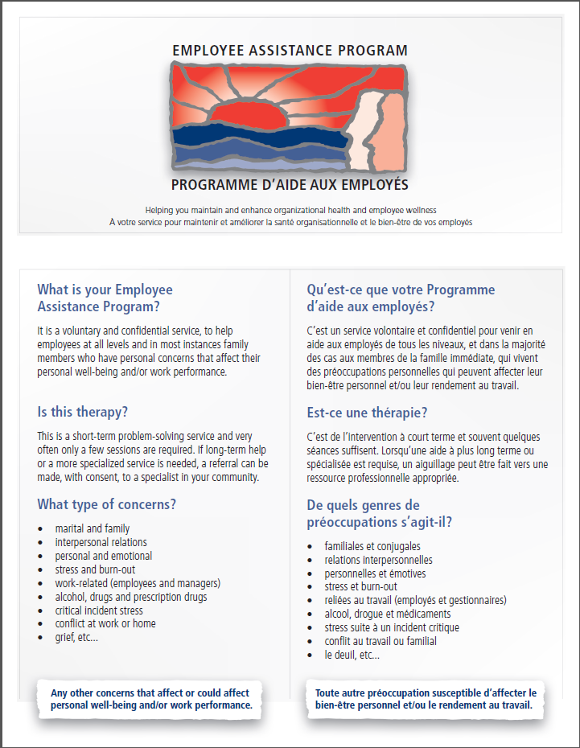

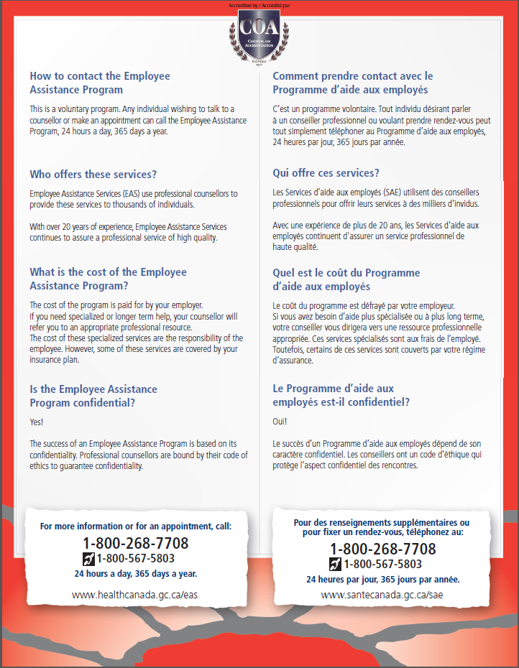

Numéro d’employé :

**protégé b** une fois rempli

**FORMULAIRE DE JUSTIFICATION DU CONGÉ DE MALADIE**

**Note :** Ne pas inclure d’information sur le diagnostic ou le traitement (incluant les médicaments) de l’employé.

À qui de droit,

J’ai vu ­____________________________________________­­ le _____________________.

(Nom du patient) (jj-mm-aaaa)

Étant donné l’information que je possède sur son état de santé (cocher et remplir ce qui s’applique) :

**ABSENCE PASSÉE**

Pour des raisons médicales, le patient ci-haut mentionné a été inapte à travailler pour la

période du ­­­­­­­­­_____________________ au ­­­­­­­­­_____________________ inclusivement.

(jj-mm-aaaa) (jj-mm-aaaa)

**ABSENCE À VENIR ET RETOUR AU TRAVAIL**

Pour des raisons médicales, le patient ne sera pas apte à travailler à partir du  _________________ **ET** (jj-mm-aaaa)

Sera apte à reprendre le travail à partir du __________________________.   
 (jj-mm-aaaa)

**OU**

Il est impossible d’établir une date de retour au travail à ce moment-ci. Le patient sera revu le : ___________________. (Veuillez indiquer un pronostic de retour au travail à la section suivante).

(jj-mm-aaaa)

**OU**

Il est de mon avis que le patient est **incapable de travailler de façon permanente**.

**PRONOSTIC DE RETOUR AU TRAVAIL**

J’anticipe que le patient sera apte à retourner au travail d’ici :

|  |  |  |  |  |
| --- | --- | --- | --- | --- |
| 0 à 2 mois | 2 à 4 mois | 4 à 6 mois | 6 à 8 mois | 8 à 10 mois |
| 10 à 12 mois | 12 à 15 mois | 15 à 18 mois | 18 à 24 mois | Plus de 24 mois |

**COMMENTAIRES**

**SIGNATURE DU MÉDECIN**

Nom Estampe du médecin

______________________________________

Signature Date

_____________________________ ________________

(jj-mm-aaaa)



1. Un médecin spécialiste ou une infirmière praticienne peut aussi remplir le Formulaire de justification du congé de maladie.
2. Veuillez noter qu’il s’agit des circonstances habituelles pouvant nécessiter que ce protocole soit mis en place. Toutefois, d’autres circonstances pourraient nécessiter de telles procédures. Selon la nature de ces circonstances, les options énumérées pourraient ne pas toutes être applicables.